页面01：借货单列表页

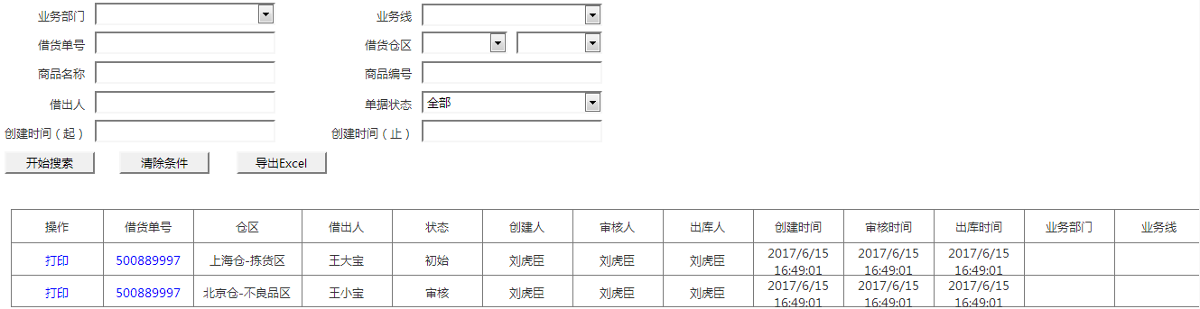

页面02-1：借货单明细页（新建）

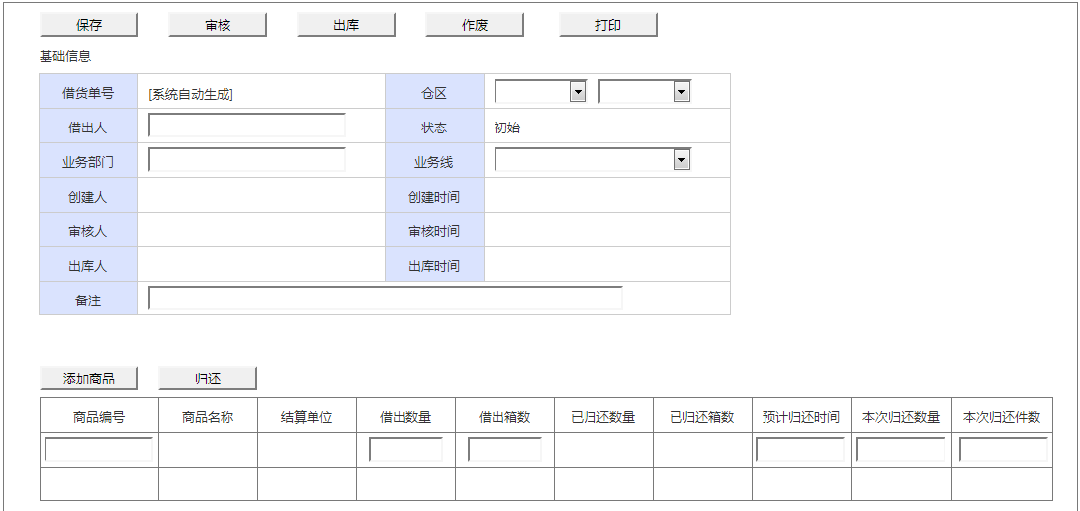

借货单明细页（已出库）

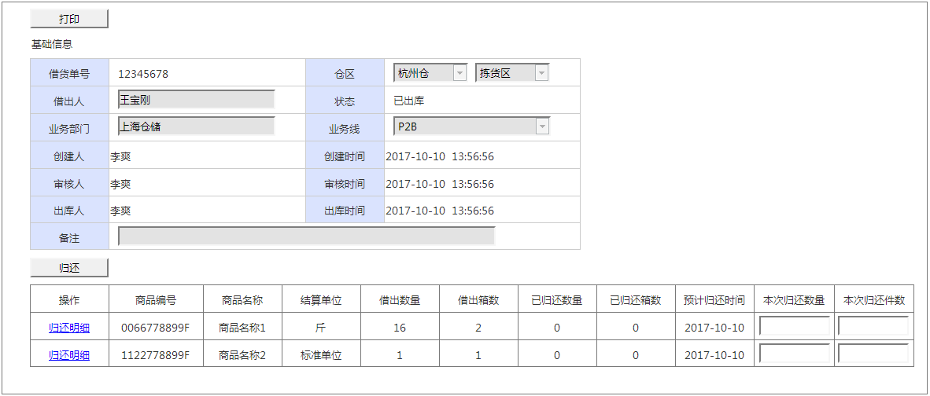

页面02-2：归还弹窗

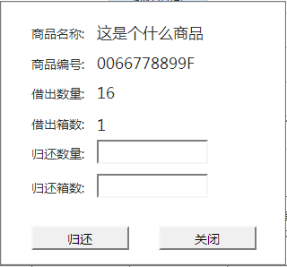

页面02-3：归还明细

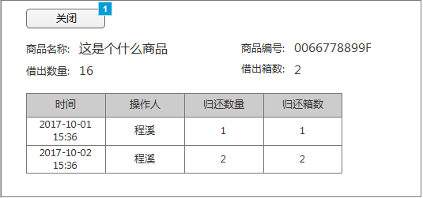

页面03：借货单打印

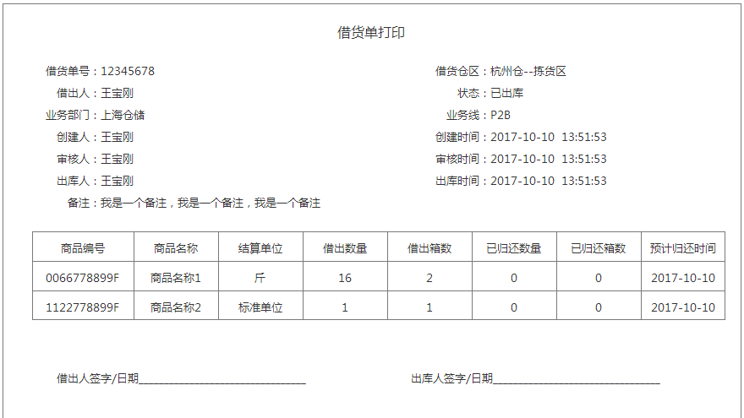

字段说明：

|  |  |  |  |
| --- | --- | --- | --- |
| 字段 | 控件类型 | 必填 | 说明 |
| 借货单明细页 | | | |
| 借货单号 |  | Y | 系统自动生成 |
| 仓区 | 下拉框 | Y | 登录人业务部门+数据权限下的仓  区根据配置表读取，目前借货单配置所有区（拣货区、储货区、不良品区、销退区、其他区、档口区） |
| 借出人 | 文本框 | Y | 必填，手动输入 |
| 状态 |  | Y | 1. 初始 2. 已审核 3. 已出库 4. 部分归还 5. 全部归还 6. 作废 |
| 业务部门 |  | Y | 默认=登录者的业务部门  可选最大数据权限部门 |
| 业务线 |  | Y | 登录者的业务线权限，有且只有一个时默认选中 |
| 创建人 |  | Y | 单据创建人 |
| 创建时间 |  | Y |  |
| 审核人 |  | Y |  |
| 审核时间 |  | Y |  |
| 出库人 |  | Y |  |
| 出库时间 |  | Y |  |
| 备注 |  | N |  |
| 借出数量 |  | Y | 标品填写箱数，与借出箱数相等，必须正整数  非标填写斤数，必须正数，最多小数点后两位 |
| 借出箱数 |  | Y | 标品箱数与数量相等，必须是正整数 |
| 已归还数量 |  | Y |  |
| 已归还箱数 |  | Y |  |
| 预计归还时间 |  | N | 非必填，格式：年-月-日，设置到每个商品 |
| 本次归还数量 |  | Y | 标品填写箱数，与借出箱数相等，必须正整数且＞0  非标填写斤数，必须正数，最多小数点后两位  归还数量必须≤借出数量 |
| 本次归还箱数 |  | Y | 标品箱数与数量相等，必须是正整数且＞0  归还箱数必须≤借出箱数 |
| 归还明细页 | | | |
| 时间 |  |  | 每次归还的时间 |
| 操作人 |  |  | 归还操作人 |
| 归还数量 |  |  |  |
| 归还箱数 |  |  |  |

|  |  |  |
| --- | --- | --- |
| 操作 | 事件 | 描述 |
| 导出Excel | 点击 | 根据查询条件过滤，导出所有查询出的结果集  导出的为借货单商品明细，模板见附件：借货单导出模板 |
| 保存 | 点击 | 显示条件：状态=初始   1. 判断所有必填字段是否填写及合规 2. 判断添加商品是否有效/是否重复添加/成本是否存在 3. 保存借货单及商品明细，占用商品的已用库存 |
| 审核 | 点击 | 显示条件：状态=初始  修改借货单状态为已审核，记录审核人，审核时间 |
| 取消审核 | 点击 | 显示条件：状态=已审核  修改借货单状态为初始，清除审核人，审核时间 |
| 出库 | 点击 | 显示条件：已审核   1. 判断登录者的业务线，仓区操作权限 2. 扣减商品财务库存，释放已用 |
| 作废 | 点击 | 显示条件：初始  修改借货单状态为作废，释放商品已用库存， |
| 添加商品 | 点击 | 显示条件：初始或新建单据时  商品明细表增加行，输入商品编号后自动加载商品信息  需要判断商品是否有效/是否重复添加/成本是否存在 |
| 归还 | 点击 | 1. 弹出页面02-2 2. 0＜归还数量/箱数＜借出数量/箱数 3. 每次归还需要累加单个商品的归还数量，并计算借货单所有商品是否已经归还完毕，归还完毕则修改借货单为全部归还，否则修改为部分归还 |